模拟题1答案
一、 填空题：（每空1分, 共10分）
1、机构具有确定运动的条件是：原动件数等于自由度数___________________________________。
2、满足曲柄存在条件的铰链四杆机构，取与最短杆相邻的杆为机架时，为曲柄摇杆___________机构，取最短杆为机架时，为__双曲柄_______机构。
3、 凸轮机构中的压力角是指___凸轮上接触点的法线与该点的线速度方向______间的夹角。
4、 渐开线齿廓形状取决于_______基圆_________大小。渐开线标准直齿圆柱齿轮正确啮合条件为：_两齿轮的模数、压力角分别相等___________。
5、 齿轮传动的重合度越大，表示同时参加啮合的轮齿数目_多______，齿轮传动越_____平稳_______。
6、 带传动的主动轮直径d₁=180mm,转速n₁=940rpm,从动轮直径d₂=710mm，转速n₂=233rpm,则弹性滑动系数为ε=0.022__。
7、滚动轴承“6312”的含义是_深沟球轴承，直径系列3，内径60mm___。
二、单项选择题：将你认为正确答案的字母填入括号中（每题2分, 共10分）
1、由m个构件所组成的复合铰链所包含的转动副个数为( B )
A. 1；B. m-1；C. m；D. m+l。
2、在曲柄摇杆机构中，为提高机构的传力性能，应该( A)。
A．增大传动角； B．减少传动角； C．增大压力角； D．减少极位夹角。
3、渐开线标准齿轮的根切现象发生在 ( A)。
A．齿数较少时； B．模数较小时； C．模数较大时； D．齿数较多时。
4、带传动在工作时产生弹性滑动，是由于( C )。
A．包角α₁太小； B．初拉力F₀太小 ； C．紧边与松边拉力不等； D．传动过载。
5、在传动中，各齿轮轴线位置固定不动的轮系称为( B )
A.周转轮系； B.定轴轮系； C.行星轮系；D.混合轮系。
三、判断题：在你认为正确的答案后面的括号中打√ ，否则打×（每题1分, 共10分）
1、工作中转动的轴称为转轴。 （ × ）
2、圆柱普通螺纹的公称直径为：与外螺纹牙顶（或内螺纹牙底）相重合的假想圆柱体的直径。（ √ ）
3、三角形螺纹具有较好的自锁性能。螺纹之间的摩擦力及支承面之间的摩擦力都能阻止螺母的松脱。所以就是在振动及交变载荷作用下，也不需要防松。（ × ）
4、在凸轮机构中，基圆半径取得较大时，其压力角也较大。（ × ）
5、 在任意圆周上，相邻两轮齿同侧渐开线间的距离，称为该圆上的齿距。（ √ ）
6、蜗杆传动可用于两轴线平行的场合。（ × ）
7、从减小飞轮所需的转动惯量出发，宜将飞轮安装在低速轴上。（ × ）
8、带传动中的弹性滑动是不可避免的。（ √ ）
9、链传动的瞬时传动比是恒定的。（ × ）
10、渐开线直齿圆柱齿轮中，由于加工变位齿轮时刀具有了变位，因而渐开线齿轮的分度圆改变了。（ × ）
四、简答题：（第1题7分，第2题8分，共15分）
1、曲柄摇杆机构产生“死点”位置的条件是什么？机构的“死点”位置在什么情况下需要克服？在什么情况下应当利用？
答：曲柄摇杆机构产生“死点”位置的条件时摇杆为原（主）动件，曲柄为从动件。(4分)
机构运动时克服，固定夹紧时利用。(3分)
2、在实际中心距比标准中心距小时，能用标准斜齿轮传动来凑中心距吗？为什么？
答：不能。(2分)
标准斜齿轮中心距的计算公式是：
(3分)
在模数及齿数相同的情况下,斜齿轮的中心距总是比直齿轮的大，因此当实际中心距比理论中心距小时，不能采用标准斜齿轮传动的办法来凑中心距。(3分)
五、分析题（第1 题7 分，第2题8分，共15分）
1、已知图示机构中，L_{AB}=72mm，L_{BC}=50mm，L_{CD}=96mm，L_{AD}=120mm。问：此机构中，当取构件AD为机架时，是否存在曲柄？如果存在，指出是哪一构件？当分别取构件AB、BC、CD为机架时，各将得到什么机构？（必须根据计算结果说明理由）
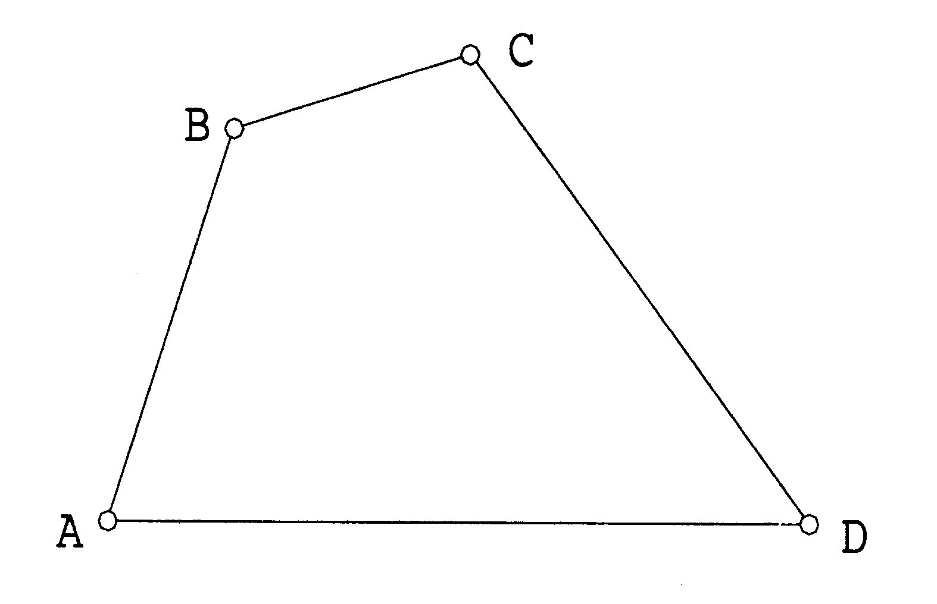
答：因为50+120=170大于72+96=168，不满足曲柄存在的充分条件：最短杆与最长杆的长度之和必小于或等于其余两杆长度之和，所以机构没有曲柄，所以无论那个构件作为机架都只能得到双摇杆机构。
评分标准：答对50+120=170大于72+96=168，得2分；答对曲柄存在的充分条件得2分；答对机构没有曲柄得1分；答对无论那个构件作为机架都只能得到双摇杆机构得2分。

2、下图蜗杆传动中，标出未注明的蜗轮的转向，并绘出蜗杆传动中蜗杆的三个分力方向。
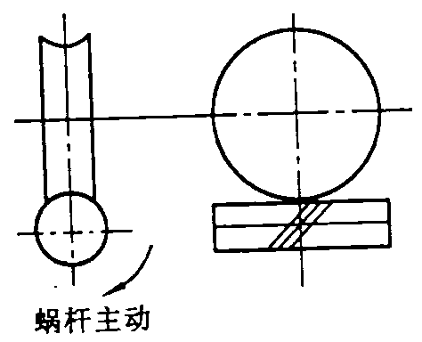
答：蜗轮的转向：逆时针。（2分）
蜗杆传动中蜗杆的三个分力方向如下图所示：（6分，画对一个分力方向得2分）
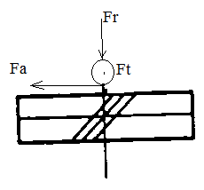
六、计算题：（共40分）
1、计算图示机构的自由度，如有复合铰链、局部自由度和虚约束，必须编号明确指出。并确定该机构是否有确定的运动？(8分)

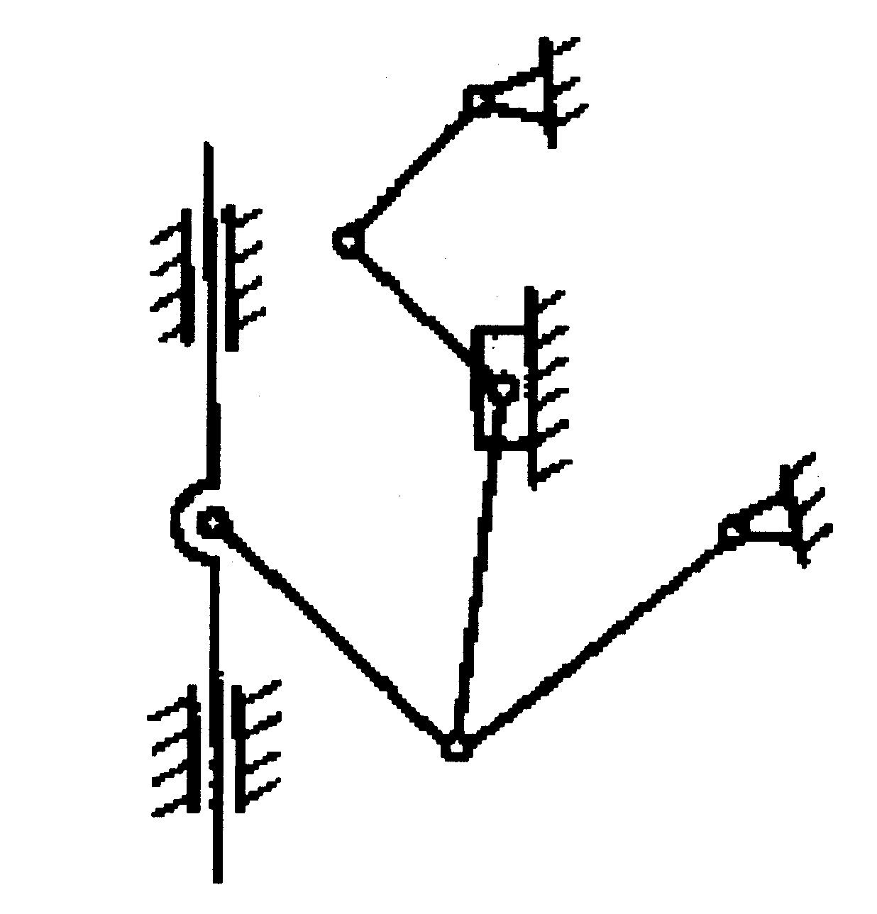
解：如下图所示编号的图：（1分）
虚约束：G或H；（1分）
复合铰链：C、D；（1分）
无虚约束；
n=7，P_{L}=10，P_{H}=0，F=3*7-2*10=1，自由度数等于原动件的个数，所以机构有确定的运动。（答对n=7得1分，答对P_{L}=10得1分，答对F=3*7-2*10=1得1分，机构有确定的运动得2分）
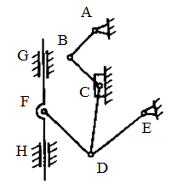
2、一对标准直齿圆柱齿轮传动，已知两齿轮齿数分别为40和80，并且测得小齿轮的齿顶圆直径为420mm，求两齿轮的主要几何尺寸。 (10分)
解： d_{a1}=d₁+2h_{a1}=
mm (2分)
d₁=mz₁=10*40=400mm （1分） d₂=mz₂=10*80=800mm （1分）
d_{a2}==800+20=820mm（1分）
d_{f1}=d₁-2h_{f}=400-2*1.25m=375mm（1分） d_{f2}=800-2*1.25m=775mm（1分）
a===600 mm （2分）
p==31.4mm （1分）

3、图示轮系，已知Z₁=15，Z₂=20，Z₂`=25，Z₃=75，Z₃`=20，Z₄=30，Z₄`=10，Z₅=15，求传动比i₁₅及轮5的转向。（10分）
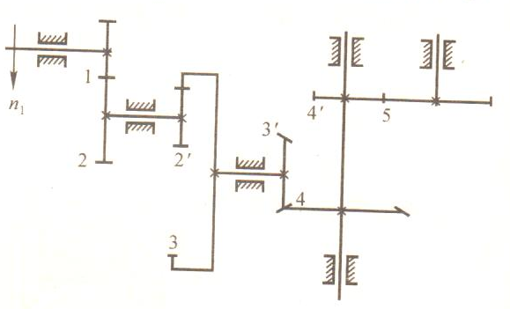
解：i₁₅==9 （5分）
向左。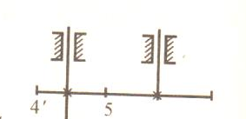 （5分）
4、一对角接触球轴承正安装（宽边相对安装）。已知：径向力F_{rI}=6750N，F_{rII}=5700N，外部轴向力F_{A}=3000N，方向如图所示，运转中受轻微冲击，试求两轴承的当量动载荷P_{I}、P_{II}，并判断哪个轴承寿命短些。注：内部轴向力F_{s}=0.7F_{r}，e=0.68，X=0.41、Y=0.87。（12分）
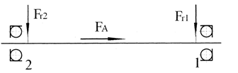

解：1）计算轴承的轴向力 (5分)
计算派生轴向力：
计算轴所受轴向力的合力：
所以，轴有右移的趋势。
计算轴承的轴向力：
2）计算轴承的当量动载荷 (5分)
因为：
查表得
X₁=0.41、Y₁=0.87；X₂=0.41、Y₂=0.87。
按载荷系数表，f_{P}=1-1.2，取1.1，当量动载荷为：
（8848.8N≤P_{I}≤10618.56N）
（5808.3N≤P_{II}≤6969.96N）
3)计算轴承的寿命 (2分)
根据可知：寿命与当量动载荷成反比，而，所以，轴承I的寿命比轴承II的短。

模拟题2答案
一、 填空题：（每空1分，共10分）
1、两构件通过__点__________或_线___________接触组成的运动副称为高副。机构要能够动，其自由度必须_____大于零_______。
2、盘形凸轮的基圆半径越__大__，则该凸轮机构的传动角越大，机械效率越_高___________。
3、一对标准渐开线斜齿圆柱齿轮要正确啮合，它们必须满足___模数相等_______、压力角相等__________和_螺旋角相等方向相反_________。
4、一普通圆柱蜗杆传动的参数为：轴间交错角为90°，z₁=2, z₂=40, m=4mm，=20°,d₁=40mm, 则蜗杆的导程角=_11°19′_____，传动比i₁₂=___20______。
5、带传动主要依靠__带和两轮之间接触面之间的摩擦力____________来传递运动和动力的。
6、 螺纹的公称直径是指大径d(外螺纹)或D(内螺纹)______。M16*2的含义是_d=16mm，螺距2mm________。
二、选择题（每题2分，共10分）
1、无急回特性的平面四杆机构，其极位夹角为（B）
A.< B.=
C.≥ D.>
2、棘轮机构中采用了止回棘爪主要是为了( C )
D.驱动棘轮转动；B.对棘轮进行双向定位；
C.防止棘轮反转；D.保证棘轮每次转过相同的角度 。
3、与相同公称尺寸的三角形粗牙螺纹相比，细牙螺纹( A )
A.自锁性好，螺杆强度低 B.自锁性好，螺杆强度高
C.自锁性差，螺杆强度高 D.自锁性差，螺杆强度低
4、型号为7315的滚动轴承，其内径是( D )
A.15mm；B.60mm；C.90mm；D.75mm。
5、传递两相交轴之间转动的齿轮传动是( D )
A．直齿圆柱齿轮传动； B．斜齿圆柱齿轮传动；
C．人字齿轮传动；D．锥齿轮传动。
三、判断题：在你认为正确的答案后面的括号中打√ ，否则打×（每题1分，共10分）
1、构件是机器中最小的运动单元，零件是构件的制造单元。（ √ ）
2、将构件用运动副联接成具有确定运动的机构的条件是自由度数为1。（ × ）
3、 任何平面四杆机构出现死点时对工作都是不利的，因此应设法避免。（ × ）
4、铰链四杆机构存在曲柄的条件是最短杆与最长杆之和大于或等于其余两杆长度之和。（×）
5、在凸轮从动件常用运动规律中，等速运动的加速度冲击最小。（ × ）
6、周转轮系中的两个中心轮都是运动的。（× ）
7、圆柱螺旋弹簧的旋绕比为弹簧直径与弹簧中径的比值。（× ）
8、当最大盈亏功A_{max}与转速n一定时，飞轮转动惯量J愈大，机械运转的速度不均匀系数愈小。（ √ ）
9、大多数机械的原动件都存在周期性速度波动，其原因是驱动力所作的功与阻力所作的功不能每瞬时保持相等。（ √ ）
10、回转件静平衡的条件为施加于其上的外力向量和等于零。（× ）
四．简答题（第1题7分，第2题8分，共15分）
1、 摆动导杆机构有无急回特性？为什么？
答：有急回特性（3分）；因为摆动导杆机构的极位夹角不等于零（4分）。

2、 为什么要限制标准齿轮的最少齿数？
答：因为标准刀具在模数m一定时，齿顶高是一定的，此时，是否会产生根切，取决于极限啮合点N₁的位置。而N₁的位置与轮坯的基圆半径大小有关。基圆越小，点N₁越接近节点P，也就越容易发生根切。(2分)由于在m和α一定的情况下，基圆半径与齿数成正比，故齿数过少会使N₁处在刀具顶线下方产生根切现象。（3分）所以，为了避免产生根切现象，所加工的标准齿轮的齿数应有一个最少的限度，即Z_{min}=17。（3分）

五、分析题(第1题7分，第2题8分，共15分)
1．在铰链四杆机构中，已知l_{AB}=30mm，l_{BC}=70mm，l_{CD}=67mm，l_{AD}=80mm，试判断该机构的类型，并说明理由。
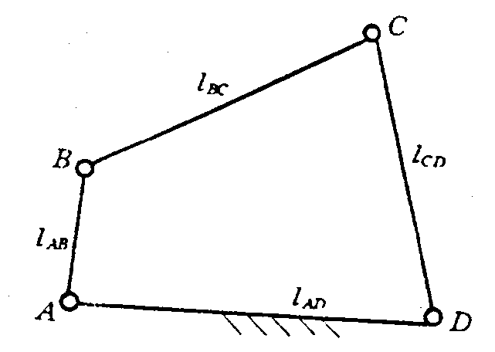
答：曲柄摇杆机构。（3分）因为30+80≤70+67，且最短边的邻边作机架。（4分）

2、 绘制下列机构图示位置的压力角。

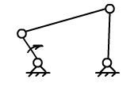
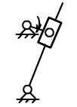

答：
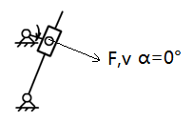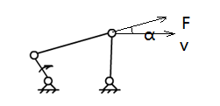
每小题4分。

六、计算题（共40分）
1、计算如图所示机构的自由度，若含有复合铰链、局部自由度和虚约束，请明确指出。并确定该机构是否有确定的运动？(10分)

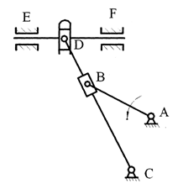
解：虚约束：E、F处，D处只有一个移动副；（2分）
无复合铰链，无局部自由度；（2分）
n=5（1分），P_{L}=7（1分），P_{H}=0（1分），F=3*5-2*7=1（1分），自由度数等于原动件的个数，所以机构有确定的运动（2分）。

2、图示一斜齿轮一蜗杆传动装置（转向如图）。 (1)分析蜗杆3受力，用分力表示于啮合点A；(2)判断蜗轮4转动方向（标明在图上）。（10分）
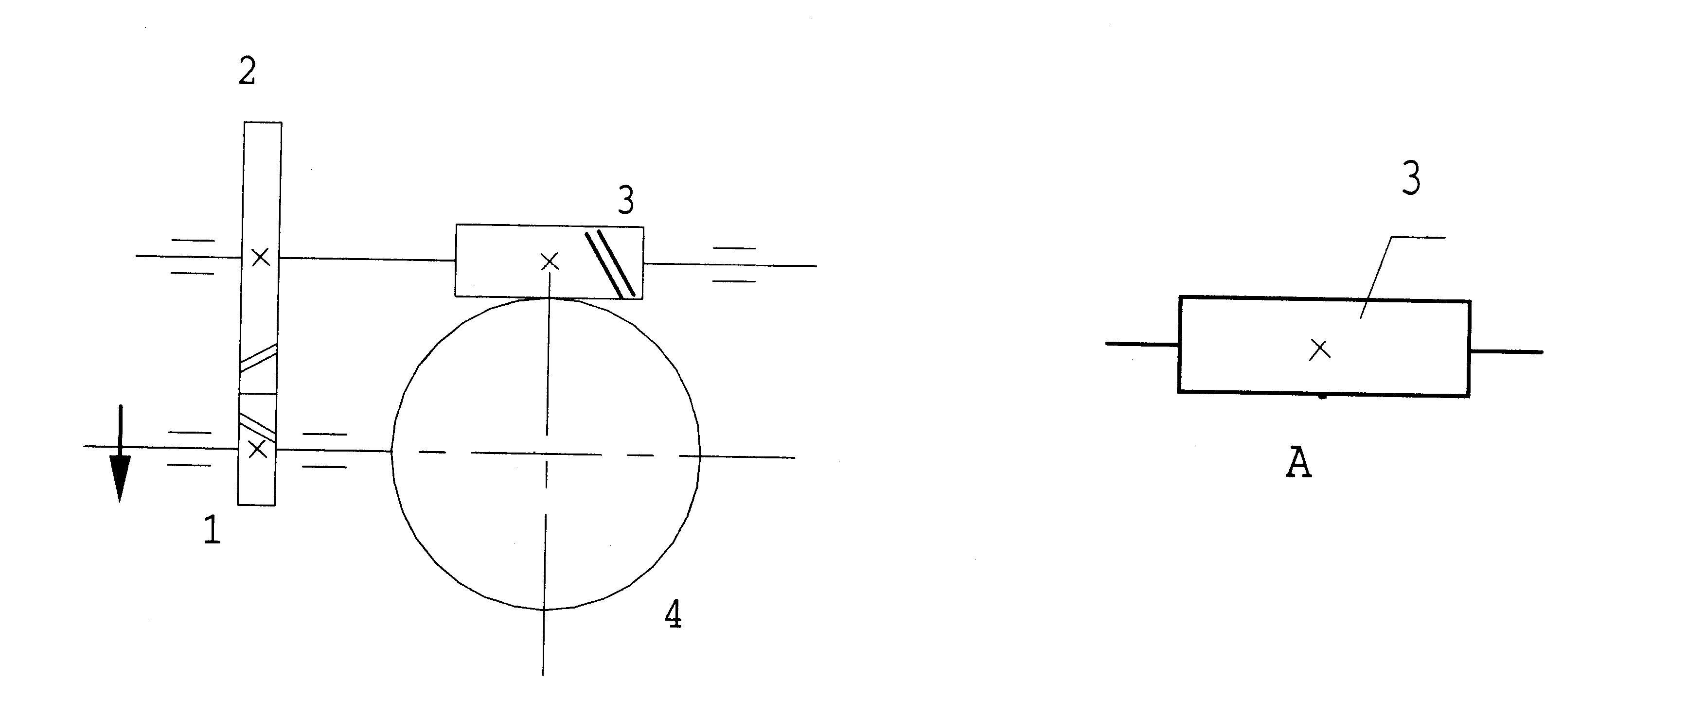
解：(1)
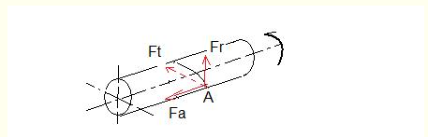
答对每一分力的方向得2分，错一个分力方向扣2分；
(2)蜗轮顺时针旋转。（4分）
3、图示轮系，已知各轮齿数Z₁=Z_{2'}=41，Z₂=Z₃=39,求手柄H与轮1的传动比i_{1H}。(10分)
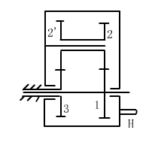
解：在图示轮系中，由于轮3为固定轮，即n₃=0。故轮系为行星轮系。传动比为：
(4分)
（3分）
（3分）

4、某轴系部件用一对角接触球轴承支承。已知斜齿圆柱齿轮上的轴向力F_{X}＝1200N，方向如图所示，轴承内部轴向力F_{S1}＝2800N、F_{S2}＝2400N。(1)试画出F_{S1}、F_{S2}的方向，并确定轴承1的轴向载荷F_{a1}；(2)若轴向力F_{X}方向向右，试确定轴承1的轴向载荷F_{a1}。（10分）
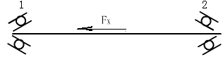
解：(1)
1）F_{S1}、F_{S2}的方向 （2分）
F_{S1}向右
F_{S2}向左
2）计算轴所受轴向力的合力：（2分）
轴有向左移动的趋势。
3）计算轴承1的轴向力：（2分）
轴承1为压紧端，
(2)
1）计算轴所受轴向力的合力：
（2分）
轴有向右移动的趋势。
2）计算轴承1的轴向力：（2分）
轴承1为放松端，

